DEADLINE
Kiến trúc máy tính :
cày bài trên MOOC : có các bài tập tuần 7 10 12 rồi
T12: 31, t1:15
OOP :
bài trên hustack : hạn 1/12 , 28/12
Phương pháp tính:
bài trên fami (t11:10, 17|t12:15, 22, 29|t1: 5, 19)
Xác suất thống kê :
bài trên b-learning (t11 : 7,14,21,28 | t12 :12,19,26|t1: 2,9,16,23,30|6/2)
bài trên fami (t11: 10,17|t12: 8,22,29|t1:5,12,19)
Kỹ năng mềm:
bài trên lms (t11: 23|t12: 7,21|t1: 4,18(2) )
Triết học : (TUẦN NÀY ÔN DẦN ĐI )
Ôn tập cuối kỳ , nội dung trên Team 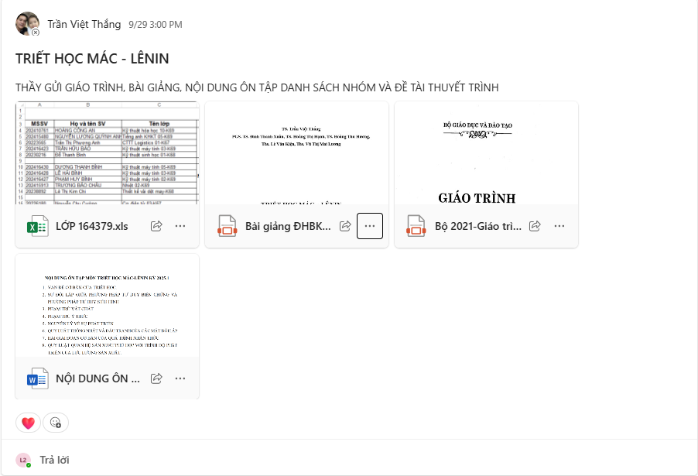
BKSEC :
Mỗi tuần 300 điểm Crypto (xem xong hết giải rồi chép đáp án, học dần dần sau)
GOGOVOI: (HƠI KHÓ RỒI, CRYPTO cần cày nhiều quá)
mỗi tuần xem và làm hết 2 record trở lên

0 điểm Cryptohack nữa
thoát khỏi áp lực kpi rồi, giờ phải học dần kiến thức đi
VIẾT CV GỬI BKSEC đi

Xem list hỏi dân IT về Git :
https://www.youtube.com/watch?v=CckAlmHUsKA&list=PLncHg6Kn2JT6nWS9MRjSnt6Z-9Rj0pAlo&index=2

